秦淮中学2018—2019学年度第一学期高二年级

期中考试物理试卷

**一、单项选择题：本题共5小题，每小题3分，共计15分．每小题只有一个选项符合题意．**

1.放入电场中某点的电荷所受的电场力*F*跟它的电量荷*q*的比值，叫做该点的电场强度，即，则下列说法正确的是：（ ）

A．该定义式只适用于点电荷的电场 B．*q*为负电荷时*E*的方向与*q*为正电荷时*E*的方向相反

C．移去电荷*q*，*E*的大小变为零 D．*E*跟电荷*q*无关

2.关于电场线的下列说法中不正确的是：（ ）

A．电场线并非真实存在，是人们假想出来的

B．电场线既能反映电场的强弱，也能反映电场的方向

C．顺着电场线的方向，电场强度一定越来越小

D．匀强电场的电场线分布是均匀、相互平行的直线

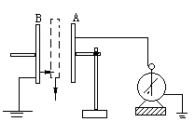3.如图所示,让平行板电容器带电后,静电计的指针偏转一定角度,若不改变

A、B两极板带的电量而减小两极板间的距离,同时在两极板间插入电介质,

那么静电计指针的偏转角度 （ ）

A．一定减小 B．一定增大 C．一定不变 D．可能不变

1. 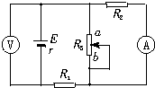在如图所示的电路中，*R*1、*R*2为定值电阻，*R*3为可变电阻，电源的电

动势为*E*，内阻为*r*．设电流表*A*的读数为*I*，电压表*V*的读数为*U*．当

*R*3滑动触点向图中*a*端移动，则（　　）

A. *I*变大，*U*变小 B. *I*变大，*U*变大

C. *I*变小，*U*变大 D. *I*变小，*U*变小

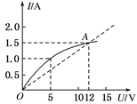

5.某导体中的电流随其两端电压的变化如图所示，则下列说法中正确的是 ( )

A. 该元件是非线性元件，所以不能用欧姆定律计算导体在某状态下的电阻  
 B. 加5 *V*电压时，导体的电阻大于5 Ω  
 C. 由图可知，随着电压的增大，导体的电阻不断减小  
 D. 由图可知，随着电压的减小，导体的电阻不断减小

**二、多项选择题：本题共4小题，每小题4分，共计16分．每小题有多个选项符合题意．全部选对的得4分，选对但不全的得2分．错选或不答的得0分．**

6.如图所示，在点电荷电场中的一条电场线上依次有A、B、C三点，分别把+ q和－ q的试验电荷依次放在三点上，关于它所具有的电势能的正确说法是 ( )

A．放上+q时，它们的电势能EA＞EB＞EC

B．放上+q时，它们的电势能EA＜EB＜EC

C．放上－q时，它们的电势能EA＞EB＞EC

D．放上－q时，它们的电势能EA＜EB＜EC

7.列说法正确的是（ ）

A. 在电源内部把正电荷从负极移到正极，非静电力做功，电能增加

B. 对于给定的电源，移动正电荷，非静电力做功越多，电动势就越大

C. 电动势越大，说明非静电力在电源内部从负极向正极移送单位电荷量做功越多

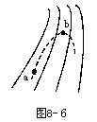D. 电动势越大，说明非静电力在电源内部把正电荷从负极移送到正极的电荷量越多

8.如图所示，实线是一个电场中的电场线，虚线是一个负检验电荷在这个电场中的轨迹，

若对于在a处与b处的电场强度与电势高低的比较，正确的是（ ）

A．Ea＞Eb B． Ea＜Eb C．a＞b D．a＜b

9.关于电流强度，下列说法正确的是（ ）

A. 根据 $I=\frac{q}{t}$ 可知，*I*与*t*一定成正比  
B. 根据 $I=\frac{q}{t}$ 可知，当电流*I*一定时，*q*与*t*成正比  
C. 因为电流有方向，所以电流是矢量  
D. 电流强度的单位“安培”是基本单位

三、简答题：本题共计42分．请将解答填写在答题卡相应的位置．

10.（10分）图（*a*）为某同学组装完成的简易多用电表的电路图。图中*E*是电池；*R*1、*R*2、*R*3、*R*4和*R*5是固定电阻，*R*6是可变电阻；表头*G*的满偏电流为250 μ*A*，内阻为480Ω．虚线方框内为换挡开关，*A*端和*B*端分别于两表笔相连。该多用电表有5个挡位，5个挡位为：直流电压1*V*挡和5*V*挡，直流电流1*mA*挡和2.5*mA*挡，欧姆×100Ω挡。  
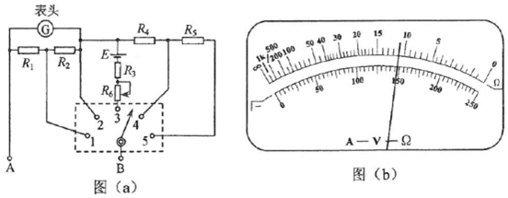  
（1）图（*a*）中的*A*端与______（填“红”或“黑”）色表笔相连接。  
（2）关于*R*6的使用，下列说法正确的是______（填正确答案标号）。  
 *A*．在使用多用电表之前，调整*R*6使电表指针指在表盘左端电流“0”位置  
 *B*．使用欧姆挡时，先将两表笔短接，调整*R*6使电表指针指在表盘右端电阻“0”位置  
 *C*．使用电流挡时，调整*R*6使电表指针尽可能指在表盘右端电流最大位置

（3）某次测量时该多用电表指针位置如图（*b*）所示。若此时*B*端是与“1”连接的，则多用电表读数为______；若此时*B*端是与“3”相连的，则读数为______；若此时*B*端是与“5”相连的，则读数为______。（结果均保留3为有效数字）

11.（14分）某实验小组利用如图1所示的电路测量一节干电池的电动势和内电阻．现有的实验器材为：  
*A*．待测干电池（电动势约为1.5*V*）  
*B*．电压表（量程3*V*）  
*C*．电压表（量程15*V*）  
*D*．电流表（量程0.6*A*）  
*E*．电流表（量程3*A*）  
*F*．滑动变阻器（阻值范围0～10Ω）  
*G*．滑动变阻器（阻值范围0～100Ω）  
*H*．开关、导线若干  
①实验中，电压表应选用______，电流表应选用______，滑动变阻器应选用______．（选填器材前的字母）  
②在方框中画出相应的实验电路图

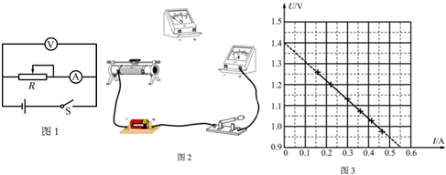

③如图所示，他们根据实验数据绘制出*U*-*I*图象，其中*U*是电压表

的读数，*I*是电流表的读数．由此可以得到，干电池的电动势

*E*=______*V*，内电阻*r*=______Ω．（结果保留两位有效数字）

1. （6分）两相同金属小球（可看为质点）带电量分别为－2.0×10－8C和＋5.0×10－8C，当相距0.2m时，其作用力为___________N，将两金属球相接触后再放回原来位置，则其间作用力为___________N。(k=9.0×109Nm2/c2)

13.（3分）如图所示，*A*、*B*、*C*、*D*是匀强电场中一正方形的四个顶点，已知*A*、*B*、*C*三点的电势分别为A＝14V，B＝2V，cc＝－2V，由此可得*D*点电势D＝___________V。

*A*

*B*

*D*

*C*

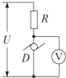14.（9分）如图所示，是一提升重物用的直流电动机工作的电路图，电动机的

内阻为0.6Ω，*R*=10Ω。直流电压*U*=160V，电压表示数为110V，

则通过电动机的电流_________A，输入电动机的电功率为

_________W，电动机工作1小时所产生的热量_________J.

1. **计算题：本题共3小题，共计47分．解答时请写出必要的文字说明、方程式和重要的演算步骤．只写出最后答案的不能得分．有数值计算的题，答案中必须明确写出数值和单位．**

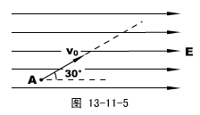15.（15分）如图所示，在水平向右的、强度E = 2000V/m的匀强电场中，质量m = 1.73毫克的带电粒子以大小v0 = 10m/s、方向和水平方向成30°的初速度从A点射入，发现它恰能做直线运动。以A点所在的等势面为参考平面，电场区域足够大，试求：

（1）粒子的电性和电量；

（2）粒子沿直线前进的最大距离；

16.（16分）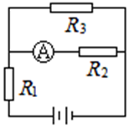如图10所示的电路中，电阻*R*2=15Ω，*R*3=10Ω，电源的电动势*E*=12*V*，内电阻*r*=1Ω，安培表的读数*I*=0.4*A*． 求：  
（1）流过电阻*R*1的电流是多少？  
（2）电阻*R*1的阻值是多大？  
（3）电源的输出功率是多少？

17.（16分）如图所示为电子射线管，阴极K发射电子，阳极P和阴极K间加上电压后电子被加速.A、B是偏向板，使飞进的电子偏离.若已知P、K间所加电压UPK＝500V，偏向板长L＝6.0×10－2 m，板间距离d＝1.0×10－2 m，所加电压UAB＝125 V. R＝12×10－2 m.电子质量me＝9.1×10－31 kg，电子电量e＝－1.6×10－19 C.设从阴极出来的电子速度为0。试求：

(1)电子通过阳极P板的速度υ0

(2)电子通过偏向板时的速度的大小和方向

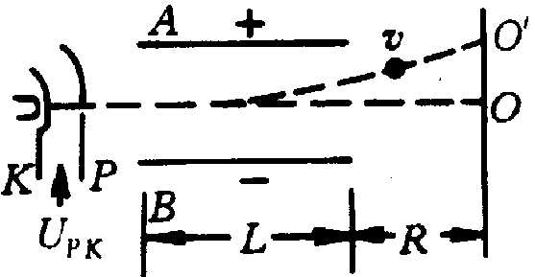(3)电子通过偏向板到达距离偏向板R＝12×10－2 m荧光屏上O′点，求OO′之间的距离